Отчёт по лабораторной работе №9

Дисциплина: Операционные системы

Шмырин Михаил Сергеевич

Содержание

# 1 Цель работы

Познакомиться с операционной системой Linux.Получить практические навыки работы с редактором Emacs.

# 2 Выполнение лабораторной работы

1. Открываю emacs.(рис. 1) (рис. 2)

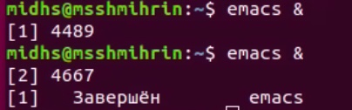

Рис. 1: Еmacs

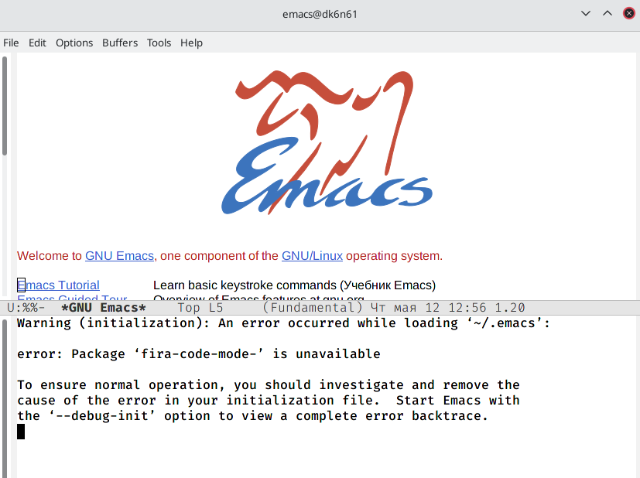

Рис. 2: Еmacs

1. Создаю файл lab07.sh с помощью комбинации Ctrl-x Ctrl-f (рис. 3)

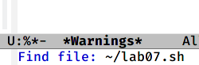

Рис. 3: Создание файла lab07

1. Набираю текст: (рис. 4)

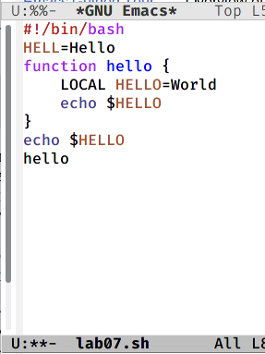

Рис. 4: Ввод текста

1. Сохраняю файл с помощью комбинации Ctrl-x Ctrl-s.
2. Проделываю с текстом стандартные процедуры редактирования, каждое действие должно осуществляться комбинацией клавиш.

5.1. Вырезаю одной командой целую строку (С-k).(рис. 5)

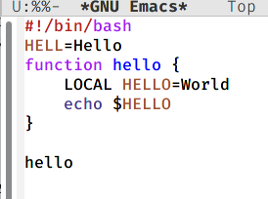

Рис. 5: Вырезаем целую строку

5.2. Вставляю эту строку в конец файла (C-y).(рис. 6)

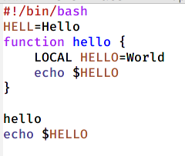

Рис. 6: Вставляем строку в конец файла

5.3. Выделяю область текста (C-space).(рис. 7)

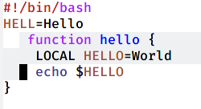

Рис. 7: Выделяем область текста

5.4. Копирую область в буфер обмена (M-w).

5.5. Вставляю область в конец файла. (рис. 8)

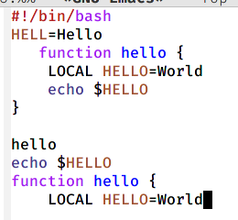

Рис. 8: Вставляем область в конец файла

5.6. Вновь выделяю эту область и на этот раз вырезаю её (C-w).9)

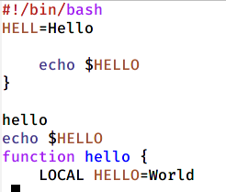

Рис. 9: Вырезаем область

5.7. Отменяю последнее действие (C-/).(рис. 10)

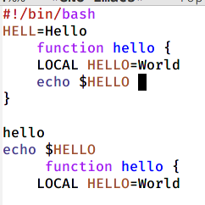

Рис. 10: Отмена последнего действия

1. Учусь использовать команды по перемещению курсора.

6.1. Перемещаю курсор в начало строки (C-a).

6.2. Перемещаю курсор в конец строки (C-e).

6.3. Перемещаю курсор в начало буфера (M-<).

6.4. Перемещаю курсор в конец буфера (M->).

1. Управление буферами.

7.1. Вывожу список активных буферов на экран (C-x C-b) (рис. 11)

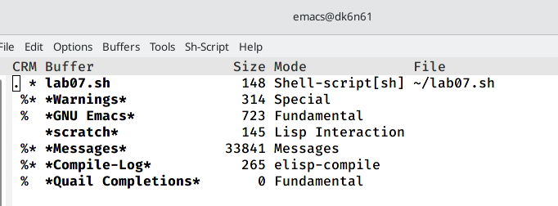

Рис. 11: Вывод списка активных буферов

7.2. Переместитесь во вновь открытое окно (C-x) o со списком открытых буферови переключитесь на другой буфер.(рис. 12)

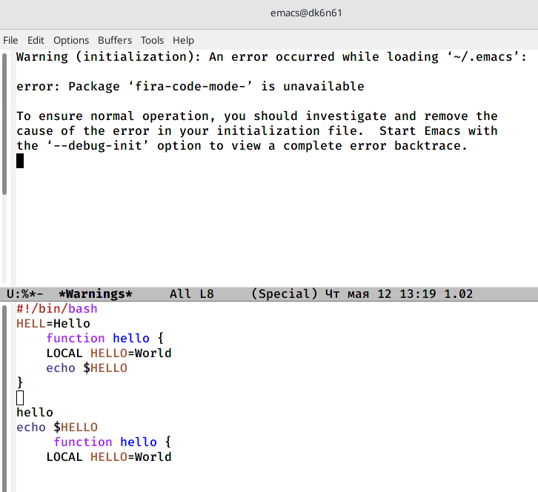

Рис. 12: Переключение на другой буфер

7.3. Закрываю это окно (C-x 0).(рис. 13)

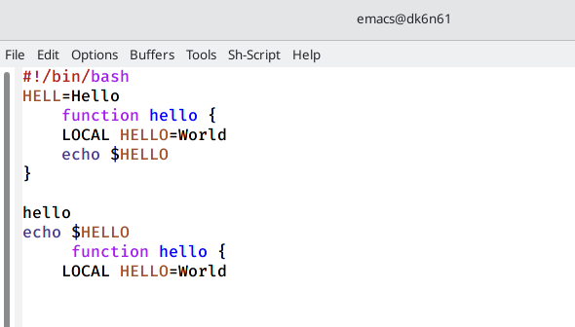

Рис. 13: Закрываю окно со списком буферов

7.4. Теперь вновь переключаюсь между буферами, но уже без вывода их списка наэкран (C-x b).(рис. 14)

Рис. 14: Переключение на другой буфер

Рис. 14: Переключение на другой буфер

1. Управление окнами.

8.1. Делю фрейм на 4 части: разделите фрейм на два окна по вертикали (C-x 3), а затем каждое из этих окон на две части по горизонтали (C-x 2)(рис. 15)

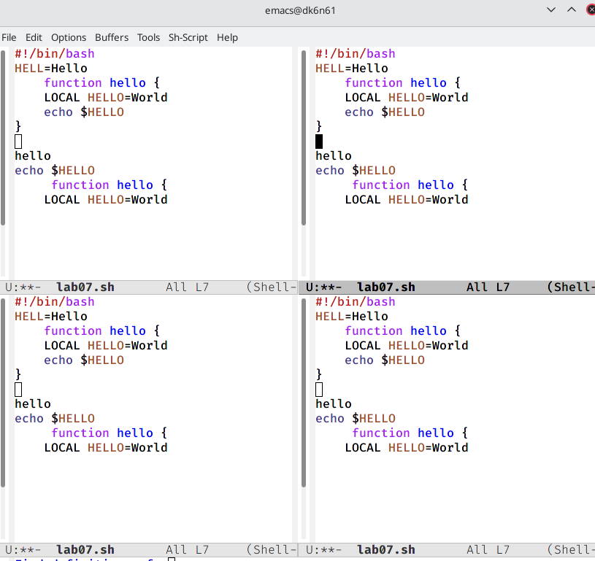

Рис. 15: Деление фрейма на 4 части

8.2. В каждом из четырёх созданных окон открываю новый буфер (файл) и ввожу текст.(рис. 16)

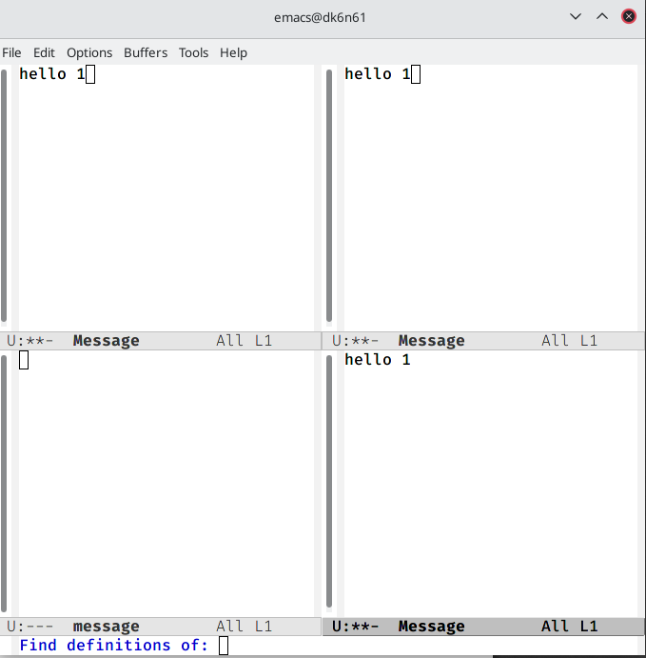

Рис. 16: Ввод текста

1. Режим поиска

9.1.Переключаюсь в режим поиска (C-s) и нахожу несколько слов, присутствующих в тексте.(рис. 17)

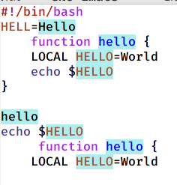

Рис. 17: Режим поиска

9.2. Переключаюсь между результатами поиска, нажимая C-s.

9.3. Выхожу из режима поиска, нажав C-g.

9.4. Перехожу в режим поиска и замены (M-%), ввожу текст, который следует найти и заменить, нажимаю Enter, затем ввожу текст для замены. После того как будут подсвечены результаты поиска(рис. 18), нажимаю ! для подтверждения замены.(рис. 19)

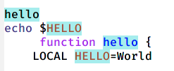

Рис. 18: Результат поиска

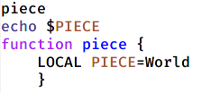

Рис. 19: Замена

# 3 Выводы

Я познакомился с операционной системой Linux, получил практические навыки работы с редактором Emacs.

# 4 Ответы на контрольные вопросы

1. Emacs − один из наиболее мощных и широко распространеM нных редакторов, используемых в мире Unix. По популярности он соперничает с редактором vi и его клонами. В зависимости от ситуации, Emacs может быть текстовым редактором; программой для чтения почты и новостей Usenet; интегрированной средой разработки (IDE); операционной системой и т.д. ВсеM это разнообразие достигается благодаря архитектуре Emacs, которая позволяет расширять возможности редактора при помощи языка Emacs Lisp. На языке C написаны лишь самые базовые и низкоуровневые части Emacs, включая полнофункциональный интерпретатор языка Lisp. Таким образом, Emacs имеет встроенныий язык программирования, который может использоваться для настроийки, расширения и изменения поведения редактора. В действительности, большая часть того редактора, с которым пользователи Emacs работают в наши дни,написана на языке Lisp.
2. Основную трудность для новичков при освоенииданного редактора могутсоставлять большое количество команд, комбинаций клавиш, которые не получится все запомнить с первого раза и поэтоупридется часто обращаться к справочным материалам.
3. Буфер – это объект, представляющий собой текст. Если имеется несколько буферов, то редактировать можно только один. Обычно буфер считывает данные из файла или записывает в файл данные из буфера.Окно –это область экрана, отображающая буфер. При запуске редактора отображается одно окно, но при обращении к некоторым функциям могут открыться дополнительные окна. Окна Emacsи окна графической среды XWindow–разные вещи. Одно окно XWindowможет быть разбито на несколько окон в смысле Emacs, в каждом из которых отображается отдельный буфер.
4. Да, можно.
5. При запуске Emacs по умолчанию создаются следующие буферы: «scratch»(буфер для несохраненного текста) «Messages»(журнал ошибок, включающий такжеинформацию, которая появляется в области EchoArea) «GNUEmacs»(справочный буфер о редакторе).
6. C-c |сначала, удерживая «ctrl»,нажимаю «c»,после –отпускаюобе клавишии нажимаю «|» C-cC-|сначала, удерживая «ctrl»,нажимаю «с», после –отпускаю обе клавиши и, удерживая «ctrl», нажимаю «|».
7. Чтобы поделить окно на две части необходимо воспользоваться комбинацией «Ctrl-x 3»(по вертикали) или «Ctrl-x 2» (по горизонтали).
8. Настройки Emacs хранятся в файле emacs.
9. По умолчанию клавиша «←» удаляет символ перед курсором, но в редакторе ееM можно переназначить. Для этого необхдимоизменить конфигурацию файла emacs.
10. Более удобным я считаю редактор emacs, потому что в нем проще открывать другие файлы, можно использовать сразу несколько окон, нет «Командного режима», «Режима ввода», «Режима командной строки», которые являются немного непривычными и в какой-то степени неудобными.